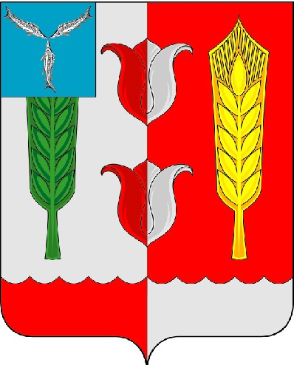
АДМИНИСТРАЦИЯ
РУКОПОЛЬСКОГО МУНИЦИПАЛЬНОГО ОБРАЗОВАНИЯ
КРАСНОПАРТИЗАНСКОГО МУНИЦИПАЛЬНОГО РАЙОНА
САРАТОВСКОЙ ОБЛАСТИ

ПОСТАНОВЛЕНИЕ

«28» февраля 2023 г. №14
п. Петровский

О внесении изменений в постановление
администрации Рукопольского муниципального образования Краснопартизанского муниципального района Саратовской области от 14 ноября 2022г. №81
«Об утверждении муниципальной программы
«Развитие и совершенствование местного самоуправления в администрации Рукопольского муниципального образования Краснопартизанского муниципального района Саратовской области на 2023-2025 годы»»

На основании Федерального закона Российской Федерации от 6 октября 2003 года №131-ФЗ «Об общих принципах организации местного самоуправления в Российской Федерации», статьи 179 Бюджетного кодекса РФ, Устава Рукопольского муниципального образования, Постановления администрации Рукопольского муниципального образования от 29 марта 2016 года № 28 «Об утверждении Положения о порядке принятия решений о разработке муниципальных программ Рукопольского муниципального образования Краснопартизанского муниципального района, их формирования и реализации, проведения оценки эффективности реализации муниципальных программ» администрация Рукопольского муниципального образования ПОСТАНОВЛЯЕТ:
1.Внести в постановление администрации Рукопольского муниципального образования Краснопартизанского муниципального района Саратовской области от 14 ноября 2022 года №75 «Об утверждении муниципальной программы «Развитие и совершенствование местного самоуправления в администрации Рукопольского муниципального образования Краснопартизанского муниципального района Саратовской области на 2023-2025 годы» следующие изменения:
1.1. в приложении №1 Паспорт программы позицию «Объем и источник финансирования Подпрограммы» изложить в следующей редакции:

Объем и источник финансирования Программы | Программа финансируется за счет средств местного бюджета и предоставляемых межбюджетных трансфертов. Объемы финансирования Программы всего: 30497,0 тыс. рублей  в том числе по годам:  2023 год - 10377,0 тыс. рублей  средства местного бюджета – 10377,0 тыс. рублей;  2024 год - 10060,0 тыс. рублей  средства местного бюджета – 10060,0 тыс. рублей;  2025 год - 10060,0 тыс. рублей  средства местного бюджета – 10060,0 тыс. рублей

1.2. в разделе 4. Ресурсное обеспечение Программы
абзац: Объем финансирования Программы изложить в следующей редакции:
- 2023 год - 10377,0тыс. рублей
- 2024 год - 10060,0тыс. рублей
- 2025 год – 10060,0 тыс. рублей

1.3. приложение №2 к Программе изложить в следующей редакции:

Распределение объемов финансирования Программы
по источникам, направлениям расходования средств по годам

Источники  и направления  финансирования | Объем  финансирования,  всего,тыс. руб. | В том числе
Источники  и направления  финансирования | Объем  финансирования,  всего,тыс. руб. | 2023 год | 2024 год | 2025 год
Всего по Программе | 30497,0 | 10377,0 | 10060,0 | 10060,0
в том числе:
местный бюджет
Обеспечение деятельности администрации Рукопольского муниципального образования Краснопартизанского муниципального района Саратовской области | 29937,00 | 9979,00 | 9979,00 | 9979,00
в том числе:
местный бюджет | 29937,00 | 9979,00 | 9979,00 | 9979,00
Внедрение современных информационных технологий в сфере муниципального управления | 185,0 | 65,0 | 60,0 | 60,0
в том числе:
местный бюджет | 185,0 | 65,0 | 60,0 | 60,0
Совершенствование системы предоставления межбюджетных трансфертов из бюджета Рукопольского муниципального образования | 375,0 | 333,0 | 21,0 | 21,0
в том числе:
местный бюджет | 375,0 | 333,0 | 21,0 | 21,0

1.4. в приложении №4 Паспорт подпрограммы «Внедрение современных информационных технологий в сфере муниципального управления» изложить в следующей редакции:

Паспорт
подпрограммы «Внедрение современных информационных технологий в сфере муниципального управления»
Наименование подпрограммы | «Внедрение современных информационных технологий в сфере муниципального управления» (далее - Подпрограмма)
Наименование администратора подпрограммы | Администрация Рукопольского муниципального образования
Перечень исполнителей подпрограммы | Администрация Рукопольского муниципального образования
Цель Подпрограммы | Внедрение современных информационных технологий в сфере муниципального управления и повышение эффективности работы от внедрения информационных технологий
Сроки и этапы  реализации Подпрограммы | 2023 - 2025 годы
Объемы и источники  финансирования  Подпрограммы | общий объем финансирования – 185,00 тыс. руб.  в том числе:  2023 год – 65,0 тыс. руб.  средства местного бюджета – 65,0 тыс. руб.  2024 год –60,0 тыс. руб.  средства местного бюджета –60,0 тыс. руб.  2025 год 604,0 тыс. руб.  средства местного бюджета –60,0 тыс. руб.
Распределение объемов финансирования мероприятий подпрограммы
по источникам, направлениям расходования средств по годам
тыс.руб.
Наименование мероприятия подпрограммы | Общий объем финансирования, тыс. руб. | Объем бюджетных ассигнований
Наименование мероприятия подпрограммы |  | 2023 | 2024 | 2025
Приобретение специального программного обеспечения и оргтехники для органов местного самоуправления | 185,0 | 65,0 | 60,0 | 60,0
Итого расходов по подпрограмме | 185,0 | 65,0 | 60,0 | 60,0

Заместитель главы администрации
Рукопольского
муниципального образования С.В.Усова

